**Practica 4: Integral compleja y polos**

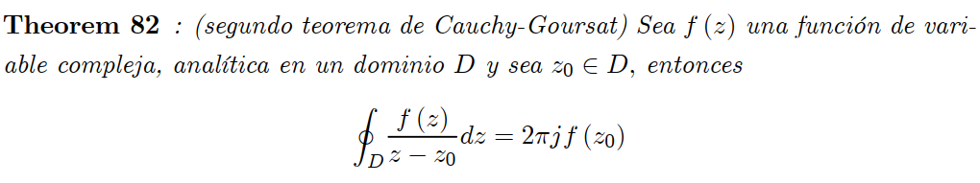**Descripción:** El programa realizado usando el segundo teorema de Cauchy-Goursat para calcular integrales complejas en un dominio circular con determinado radio. Claramente solo calcula la integral si los polos están en el dominio.

**Teorema de Cauchy-Goursat:**

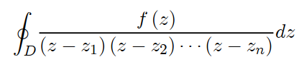Pero el programa también resuelve problemas de la forma:



La función: h (z) se define como h (z) =

Algunos ejemplos que resuelve:

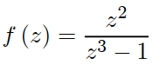

h(z)

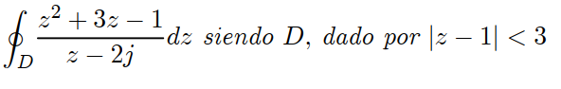

h(z) =

**Practica 5: Series de Laurent**

**Descripción:** El programa expande funciones complejas en series de Laurent alrededor de un dominio circular, específicamente en polinomios, pero funciona mejor (expresiones simplificadas) para polinomios de grado menor o igual a grado dos, tanto en el numerador, como el denominador.

Algunos ejemplos que resuelve:

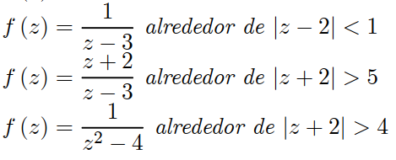

$$f\left(z\right)=\frac{(z-3)}{\left(z-4\right)*(z-2)} alrededor de \left|z-2\right|<2$$

**NOTA:** Las expresiones no necesariamente deben estar factorizadas al ser ingresadas en el programa

**Práctica 6: Series de Fourier**

**Descripción:** El programa expande funciones periódicas (la cuales puede ser funciones a tramos, de n periodos) en serie de Fourier y grafica continuamente (simula) la forma de esta función.

**Nota:** tanto los periodos como las funciones (tramos de la función) DEBEN ser ingresados en corchetes, y separados por coma, y también todo el conjunto de intervalos e intervalo de funciones debe estar entre corchetes, VER FIGURA.

